Nanosoft
Document de proiectare arhitecturala
Aplicatie de tip messenger
Caciur Cristina Adriana
Cepoi Mihai
Cilibeanu Leona Camelia
Patrascoiu Andrei Radu
Sezciuc Radu Cristian

Cuprins

1.0 Introducere
1.1 Obiective generale
1.2 Prezentarea scopului

2.0 Tehnologii folosite
2.1 Limbaj programare
2.1.1 Nume
2.1.2 Descriere
2.1.3 Rol
2.1.4 Motivare
2.2 Mediu de dezvoltare
2.2.1 Nume
2.2.2 Descriere
2.2.3 Rol
2.2.4 Motivare
2.3 Framework
2.3.1 Nume
2.3.2 Descriere
2.3.3 Rol
2.3.4 Motivare

3.0 Descrierea modulelor de nivel inalt
3.1 Modul de interfata grafica
3.1.1 Nume
3.1.2 Rol
3.1.3 Lista colaboratorilor
3.1.4 Descriere detaliata
3.1.5 Metode folosite
3.2 Modul client
3.2.1 Nume
3.2.2 Rol
3.2.3 Lista colaboratorilor
3.2.4 Descriere detaliata
3.2.5 Metode folosite
3.3 Modul server
3.3.1 Nume
3.3.2 Rol
3.3.3 Lista colaboratorilor
3.3.4 Descriere detaliata
3.3.5 Metode folosite
3.4 Modul baza de date
3.4.1 Nume
3.4.2 Rol
3.4.3 Lista colaboratorilor
3.4.4 Descriere detaliata
3.4.5 Metode folosite
3.5 Clase ajutatoare
3.5.1 Clasa Profile
3.5.2 Clasa Friend
3.5.3 Clasa Group
3.5.4 Clasa Message

4.0 Explicarea realizarii functiilor din specificatie
4.1 Creare cont
4.2 Logare
4.3 Schimbare stare
4.4 Vizualizare profil propriu
4.5 Editare profil
4.6 Vizualizare profil prieten/necunoscut
4.7 Trimitere/primire mesaj
4.8 Trimitere/primire fisier
4.9 Cerere prietenie
4.10 Creare grup
4.11 Stergere grup
4.12 Adaugare utilizator la grup
4.13 Stergere utilizator din grup
4.14 Delogare

5.0 Anexa
5.1 Informatii suplimentare
5.1.1 Diagrame UML
5.1.2 Model interfata

1.0 Introducere

1.1 Obiective generale

Documentul de fata isi propune sa informeze asupra etapelor parcurse pana la finalizarea proiectului. Se urmareste prezentarea tehnologiilor (limbaj de programare, mediu de dezvoltare, framework), descrierea modulelor de nivel inalt, a dependentelor dintre module precum si explicarea realizarii functiilor din specificatie.
Astfel, prima parte a documentului propune enumerarea si prezentarea utilitarelor folosite, rolul fiecaruia precum si motivatia pentru alegerea acestora. In a doua parte a documentului se vor putea gasit asocieri de tipul modul-functii oferite, detaliindu-se astfel procesul urmator de dezvoltare propriu-zisa a aplicatiei. De asemenea, se aduc explicatii suplimentare prin realizarea unor diagrame UML precum si se ofera o imagine generala referitoare la interfata grafica pentru utilizator prin propunerea unor exemple grafice.

1.2 Prezentarea scopului

Acest document are scopul de a prezenta modalitatile de realizare a
produsului final, rezultatul construit in acest document fiind o descriere a modelului viitorului sistem. In document se specifica rolul fiecarei componente, cerintele care i-au fost alocate si legatura cu celelalte componente ale sistemului. Se doreste ca acest document sa raspunda la intrebarile referitoare la procesul de dezvoltare, tehnologii folosite si produs final.

2.0 Tehnologii folosite

2.1 Limbaj programare

2.1.1 Nume

Microsoft C# (C Sharp)

2.1.2 Descriere

Microsoft C# este un limbaj nou de programare (aparut in 2000) proiectat pentru a construi aplicatii care ruleaza pe .NET Framework. C# este un limbaj de programare orientat-obiect conceput de Microsoft ca un concurent pentru limbajul Java fiind un derivat al limbajului de programare C++.
Limbajul C# permite programarea modulara si orientata obiect, conform perceptelor moderne ale programarii profesionale. Principiile de baza ale programarii oricentate obiect (incapsulare, mostenire, polimorfism) sunt elementele fundamentale ale programarii C#. Limbajul, mosteneste sintaxa si principiile de programare din C++. C# pastreaza din C++ accesul la memorie folosind pointeri (dar il considera nesigur), diversifica tipul “struct”, adauga noi functionalitati (interfete si delegari) si elimina mostenirea multipla si pointerii catre functii.
O caracteristica foarte importanta a limbajului C# este faptul de a fi type-safety, in structura limbajului fiind realizate modificarile fata de C++ enumerate mai sus.
C# nu deriva din Java, desi exista modificari, ci il completeaza din punct de vedere al integrarii depline cu platforma Windows si al interoperabilitatii limbajelor diferite, adica programarea in limbaj mix.
C# produce cod executat sub control .NET framework.

2.1.3 Rol

C# rezolva problema functionarii aplicatiei independent de platfoma. Compilatorul de C# genereaza un flux de cod binar care este interpretat de .NET runtime; astfel o aplicatie poate fi rulata pe orice masina pe care a fost portat .NET runtime.
Un program dezvoltat cu C# poate folosi o mare parte din resursele specifice platformei pe care a fost dezvoltata. De exemplu, este posibil accesul la seviciile Windows API pentru a rula o aplicatie sub Windows si la serviciile Windows CE API pentru a rula pe un PDA. Responsabilitatea dezvoltatorului este de a testa software-ul pe platforma tinta si de a scrie codul special necesar pentru a oferi o aplicatie completa.
C# ofera sprijin pentru platforma .NET si COM punand la dispozitia dezvoltatorului o importanta facilitate a limbajului, numita "atribute” care permite creare de servicii Web.

2.1.4 Motivare

Am ales C# ca limbaj pentru dezvoltarea aplicatiei, in primul rand, pentru ca acesta combina facilitati testate de-a lungul timpului cu inovatii de ultim moment, oferind o modalitate facila si eficienta de a scrie programe pentru mediul profesional modern de dezvoltare.
Al doilea motiv este cel al legaturii dintre limbajul C# si mediul sau de rulare fiind dezvoltat pentru platforma Windows si pentru accesul la bibliotecile definite de arhitectura .NET folosite de acest limbaj.
Un alt motiv al acestei alegeri este biblioteca de atribute oferita impreuna cu compilatorul de C# care impacheteaza clasele si functiile ca servicii Web. Folosind atributele corespunzatoare, se poate modifica cu usurinta orice clasa sau functie C# intr-un serviciu Web.

2.2 Mediu de dezvoltare

2.2.1 Nume

Microsoft Visual Studio 2010

2.2.2 Descriere

Microsoft Visual Studio este un mediu de dezvoltare integrat (eng. Integrated Development Environment - IDE) dezvoltat de catre Microsoft care ofera instrumente de dezvoltare pentru aplicatii in consola, aplicatii cu interfata grafica, aplicatii web. Visual Studio gestioneaza aplicatii pentru toate platformele suportate de Microsoft Windows, Windows Mobile, framework-ul .NET, Windows CE, Microsoft Silverlight.
Visual Studio suporta diferite limbaje de programare punand la dispozitie editor si debugger pentru: C# (Visual C#), C/C++ (Visual C++), .NET (Visual Basic .NET). Pentru aplicatiile cu interfata grafica, Visual Studio propune un designer de clase si un designer de baze de date.

2.2.3 Rol

Rolul mediului de dezvoltare este acela de a simplifica dezvoltarea aplicatiei prin aducerea unor beneficii utile pentru scrierea codului: navigare usoara prin surse, auto-complete, debugger, refactorizarea codului, testare automata.
Testare in Visual Studio 2010 se realizeaza folosind instrumente de testare pe unitate, incluse in cadrul IDE. Astfel se asigura ca fiecare unitate de cod se comporta in mod corect.
Referitor la mediul digital, Visual Studio 2010 ofera suport pentru monitoare multiple facand astfel mai usoara gestionarea modului de lucru.
Visual Studio simplifica implementarea aplicatiilor Web prin posibilitatea de a transfera usor si rapid codul, setarile si schema bazei de date din mediul de dezvoltare in mediul de productie.
Un alt rol important al mediului Visual Studio este compatibilitatea cu Windows 7 dispunand de instrumente incorporate pentru dezvoltarea sub acest sistem de operare precum si componente de interfata grafica cu utilizatorul.
Un alt rol important al mediului Visual Studio se refera la posibilitatile oferite pentru creare si administrarea bazelor de date necesare in cadrul aplicatiei. Utilitarele pentru managementul bazelor de data sunt oferite de SQL Server Data Tools. Folosind Visual Studio SQL Database avem posibilitatea de a crea, accesa, modifica, sterge tabele sau intrari in aceste tabele chiar din cadrul mediului de dezvoltare.

2.2.4 Motivare

Folosirea unui mediu de dezvolare este necesara pentru a beneficia de facilitatile oferite de acesta precum cele enumerate in sectiunea 2.2.3 Rol.
Am ales dezvoltarea aplicatiei in Visual Studio deoarece acesta este adaptat pentru proiectarea si dezvoltarea in echipa facand posibila distribuirea si rezolvarea sarcinilor fara a intrerupe munca membrilor echipei si asigurand o buna colaborare intre acestia. Astfel, se va lucra in cadrul echipei pe trei categorii de dezvoltare (interfata grafica cu utilizatorul, comunicarea server-client, comunicarea server-baza de data), mediul de dezvoltare facand posibila comunicarea acestora.

2.3 Framework

2.3.1 Nume

.NET (dot NET)

2.3.2 Descriere

.NET framework este o platforma pentru construirea aplicatiilor care folosesc o interfata grafica pentru utilizator suportate de Windows, Windows Store, Windows Phone, Windows Server, Windows Azure.
Componenta .NET framework este formata din compilatoare, biblioteci plus multe alte executabile folosite in rularea aplicatiilor .NET.
.Net este o tehnologie compatibila cu sistemul de operare Windows care pune impreuna mai multe tehnologii (ASP, XML, OOP, SOAP) si limbaje de programare (C#, C++, Visual Basic) asigurand portablitatea codului compilat intre diferite calculatoare cu diferite sisteme de operare.

2.3.3 Rol

.NET framework asigura functionalitati deja implementate facilitand munca dezvoltatorului. Cele mai importante avantaje ale utilizarii unui framework sunt: timp redus alocat dezvoltarii, complexitate redusa, suport pentru accesul la functiile sistemului de operare si la functiile sistemului de baze de date. De asemenea, .NET framework dispune de utilitare care se ocupa de gestiunea memoriei (alocare, eliberare), de lucrul cu thread-uri, socket-uri si pune la dispozitie o serie de structuri deja implementate (lista, vectori, timere).
O alta componenta importanta a framework-ului .NET este Common Language Runtime. Fiind responsabila cu managementul si executia codului scris in limbajele .NET, acesta componenta izoleaza aplicatia de posibile dependente hardware sau de sistemul de operare, facand astfel ca o aplicatie .NET, scrisa si compilata sa poate fi rulata pe orice platforma.
Pe langa lucrurile enumerate mai sus, iIn cadrul aplicatiei, .NET framework va mai rezolva problemele de comunicare dintre client si server si problemele de interfata grafica.

2.3.4 Motivare

Folosirea unui framework este necesara pentru a folosi functionalitatile pe care le pune la dispozitie programatorilor pentru a reduce timpul de dezvoltare si pentru a usura procesul de realizare a aplicatiei.
Din punctul nostru de vedere, .NET ne ofera ceea ce avem nevoie pentru a realiza aplicatia oferindu-ne instrumente pe care le putem folosi si in alte programe, acces usor la baza de date, suport pentru realizarea de elemente grafice cu utilizatorul, suport pentru accesul la functii sistemului de operare. In acelasi timp, .Net ofera clase care efectueaza majoritatea sarcinilor uzuale cu care se confrunta programele, reducand astfel timpul necesar dezvoltarii aplicatiilor.

3.0. Descrierea modulelor de nivel inalt

3.1 Modulul de Interfata Grafica

3.1.1 Nume

UserInterface

3.1.2 Rol

Acest modul este responsabil cu interactiunea cu utilizatorul. Prin intermediul acestuia se pot trimite si primi mesaje si fisiere, vizualiza profiluri si trimite cereri de prietenie. Acest modul va afisa ferestre cu informatiile cerute si va avea elemente de control pentru a permite utilizatorului sa dea comenzi si sa trimita mesaje sau fisiere.

3.1.3 Lista colaboratorilor

Acest modul comunica direct cu modulul client.

3.1.4 Descriere detaliata

Modulul de Interfata Grafica este o clasa care are asociata o alta clasa Client, care ruleaza intr-un thread separat. Prin intermediul acesteia, modulul este capabil sa trimita si sa primeasca mesaje de la server sau de la alti clienti. Toate comenzile date de utilizator sunt trimise clientului. Acesta le va prelucra, va obtine datele necesare de la alti clienti sau de la server si ii va pasa datele interfetei grafice care le va afisa.
Modulul va folosi platforma .NET pentru a afisa ferestrele. Acestea sunt dimensionate si formatate special in functie de informatia ce trebuie afisata (fereastra de mesaj, fereastra de profil, fereastra principala). Totodata, modulul se foloseste de evenimente pentru a detecta comenzile pe care le da utilizatorul.

3.1.5 Metode utilizate

- void display_login()
Metoda care afiseaza fereastra care cere informatii de login. Apeleaza mai departe alte metode din client si afiseaza in functie de rezultatul intors de acestea (daca datele sunt valide sau nu) o fereastra de eroare, urmata din nou de fereastra de login sau fereastra principala.

- void display_error(error_message)
Metoda care afiseaza un ecran de eroare in caz ca are loc un eveniment neprevazut: incercare de logare cu utilizator/parola invalide, deconectare neasteptata de la server, cerere profil pentru utilizator inexstent

- void display_create_user()
Metoda care afiseaza fereastra de dialog pentru crearea unui utilizator. Comunica cu alte metode din client.

- void change_password()
Metoda care afiseaza o fereastra care ofera utilizatorului posibilitatea de a-si schimba parola. Va apela alte metode din client.

- void display_profile(user)
Metoda va afisa o fereastra in care vor aparea detaliile despre un utilizator (profilul lui). Acest profil va fi obtinut de la server. Metoda apeleaza alte metode din client.

- void change_profile(user);
Metoda va afisa o fereastra in care vor aparea detaliile despre utilizatorul curent si va oferi posibilitatea de a le modifica si de a salva aceste modificari. Acest profil va fi obtinut de la server. Metoda apeleaza alte metode din client.

- void main_window()
Metoda care afiseaza fereastra principala, fereastra care este disponibila pe intreaga durata de executie a programului. Din aceasta se pot executa noi actiuni, cum ar fi afisarea unui profil, trimiterea unui mesaj sau a unui fisier, crearea de grupuri.

- void display_message(user, message)
Metoda care este apelata de client cand se primeste un mesaj pentru utilizator. Se va afisa o noua fereastra in care va aparea mesajul trimis sau se va afisa mesajul intr-o fereastra deja deschisa, in caz ca se comunica deja cu utilizatorul respectiv.

- void send_message(user, message)
Metoda pentru a trimite un mesaj. Se va afisa mesajul in fereastra de mesaje si se va apela mai depate o metoda din client pentru a trimite mesajul si la destinatie.

- void receive_file(user, file)
Metoda care notifica utilizatorul ca va primi un fisier. Apelata de client si folosita de acesta pentru a determina daca accepta sau nu fisierul.

- void send_file(user, file)
Metoda apelata pentru a transfera un fisier, aceasta va apela alte metode din client.

- void send_friend_request(message)
Metoda care trimite o cerere de prietenie unui utilizator. Va apela alte metode din client.

- void display_friend_request(message)
Metoda catre notifica utilizatorul ca a primit o cerere de prietenie. Ii va da posibilitatea de a o accepta sau nu si va apela alte metode din client.

- void display_group_menu()
Metoda care va afisa o fereastra pentru a gestiona crearea unui grup. Va apela metode din modulul client.

- void display_request_response(message)
Metoda catre afiseaza raspunsul la o cerere de prietenie, apelata de catre modulul client.

- void change_status(user, status)
Metoda care schimba statutul unui utilizator. Este apelata de catre modulul client cand primeste un mesaj corepunzator.

3.2 Modulul client

3.2.1 Nume

Client

3.2.2 Rol

Modulul are rolul de a trimite si primi mesaje de la server, clientul si serverul fiind pe calculatoare diferite (sau procese independente pe acelasi calculator). El trimite mesajele in functie de comenzile date de utilizator prin intermediul interfetei grafice. De asemenea, el poate comunica si cu alti clienti trimitand si primind mesaje. Modulul trimite mai departe mesajele la modulul Interfata Grafica pentru a fi afisate.

3.2.3 Lista colaboratorilor

Acest modul va comunica direct cu modulul de interfata grafica si indirect cu modulul server si cu alte module client.

3.2.4 Descriere detaliata

Modulul client este o clasa care contine metode necesare pentru a comunica cu serverul si cu alti clienti. O clasa client contine implicit o clasa UserInterface asociata. Cele doua ruleaza in cadrul aceluiasi program, dar in threaduri diferite.
Clientul are o lista de conexiuni active. Una este o conexiune pe care asculta cereri de la alti clienti. Prin intermediul acesteia el formeaza noi conexiuni. Aceste conexiuni sunt mai apoi folosite pentru a trimite mesaje si fisiere. Aceste noi conexiuni sunt formate intre clienti si nu au caracter permanent. Ele sunt inchise cand nu mai este nevoie de ele.
Pe langa conexiunea pe care asculta cereri de conectare, fiecare client mai are o conexiune cu serverul, conexiune care este stabilita la initializare si care este mentinuta permanent deschisa pe parcursul functionarii programului.
Pentru a stabili noi conexiuni cu alti clienti, programul client primeste la initializare, dupa login, un mesaj de la server cu toti clientii conectati si care sunt in lista de prieteni ai acestuia. In acest mesaj este inclusa adresa IP a utilizatorului si portul pe care el asculta. Periodic, clientul primeste mesaje de la server prin care este informat daca un nou utilizator s-a conectat sau daca un utilizator s-a deconectat. Se primesc mesaje si daca un utilizator isi schimba statusul.

3.2.5 Metode folosite

- int init()
Metoda care initializeaza un client. Stabileste conexiunea cu serverul si conexiunea pe care se asculta noi cereri.

- int create_connection()
Metoda care creaza o noua conexiune cu un client nou.

- int handle_message(message)
Metoda care gestioneaza un mesaj primit. Acesta poate fi un mesaj de la server sau de la un alt client. In functie de tipul mesajului se va lua actiunea corespunzatoare. Se apeleaza noi metode, de obicei din modulul de Interfata, in functie de tipul de mesaj.

- int send_message(user, message)
Trimite un mesaj utilizatorului specificat. Metoda deschide o noua conexiune cu clientul utilizatorului respectiv, daca una nu este deja deschisa. Daca utilizatorul nu este online, mesajul va fi trimis serverului.

- int send_login(user, pass)
Trimite date de autentificare la server si asteapta un raspuns.

- int change_password(user, pass)
Trimite un mesaj cu o noua parola pentru un utilizator.

- Profile get_profile(user)
Trimite un mesaj la server in care se face o cerere de profil si asteapta un raspuns.

- int update_profile(Profile p)
Trimite un profil modificat la server pentru actualizare.

- void send_friend_request(user)
Metoda care trimite o cerere de prietenie unui utilizator.

- void send_request_response(user)
Metoda care trimite raspunsul la o cerere de prietenie a unui utilizator.

- void_create_group(user, name)
Metoda care creaza un grup care apartine untilizatorului.

- void_delete_group(user, name)
Metoda care sterge un grup care apartine untilizatorului.

- void group_add(group, user)
Metoda care adauga un utilizator la un grup.

- void group_del(group, user)
Metoda care sterge un utilizator dintr-un grup.

- int send_file(user, file)
Trimite un fisier de la un client la alt client. Va stabili o conexiune noua cu clientul destinatie si nu functioneaza daca acesta este offline sau este invisible.

- int send_logout()
Trimite o cerere de logout.

3.3 Modulul server

3.3.1 Nume

Server

3.3.2 Rol

Modulul are rolul de a pastra informatii despre toti utilizatorii activi precum si de a pastra si gestiona o baza de date cu informatii despre toti utilizatorii din sistem. Toti clientii activi vor trebuii sa fie conectati la un server pentru a putea sa functioneze. Serverul poate comunica cu toti clientii conectati.

3.3.3 Lista colaboratorilor

Acest modul comunica direct cu modulul baza de date. Indirect va comunica cu modulul client.

3.3.4 Descriere detaliata

Modulul server este o clasa care contine metode necesare pentru a stabili conexiuni cu clienti noi si de a raspunde la cererile acestora. O clasa Server contine implicit o clasa DataBase asociata.
Serverul are o lista de conexiuni active. El are o conexiune pe care asculta noi cereri de la clienti care vor sa se conecteze. Cand primeste o cerere de conectare, serverul va stabili o noua conexiune cu un client, conexiune care va fi valabila pe durata intregii sesiuni si care este folosita pentru a primi cereri de la client si a trimite raspunsuri, precum si pentru update-uri periodice. Aceste conexiuni sunt inchise numai daca clientul se delogheaza.
Serverul va trimite update-uri catre toti clientii conectati, in care ii informeaza daca un prieten s-a delogat sau daca si-a schimbat statusul.

3.3.5 Metode folosite

- int init()
Metoda care initializeaza un server. Stabileste conexiunea pe care asculta noi cereri de conectare.

- int create_connection()
Metoda care creaza o noua conexiune cu un client nou. Tot aici, noul client va fi informat despre situatia celorlalti utilizatori, precum si despre mesaje.

- int send_message(user, message)
Metoda care trimite mesaje unui utilizator care a fost offline dar a primit mesaje de la alti utilizatori. Este apelata imediat dupa logare.

- int handle_message(user, message)
Metoda care gestioneaza un mesaj primit. Acesta poate fi un mesaj de la server sau de la un alt client. In functie de tipul mesajului se va lua actiunea corespunzatoare. Se apeleaza noi metode, de obicei din modulul Baza de Date, in functie de tipul de mesaj.

- int send_friend_request(user)
Trimite o cerere de prietenie catre utilizatorul user2, de la user1.

- int respond_friend_request(user1, user2)
Gestioneaza raspunsul la o cerere de prietenie de la user2 catre user1.

- int send_profile(user1, Profile user2)
Metoda trimite un mesaj care contine profilul unui utilizator (user2) catre user1.

- int status_update(user, status)
Metoda trimite mesaje in care informeaza toti prietenii utilizatorului user ca acesta si-a schimbat statusul.

- int logout(user)
Metoda care realizeaza logoutul unui utilizator din sistem. Va trimite notificari catre toti prietenii activi ai utilizatorului care s-a deconectat

3.4 Modulul baza de date

3.4.1 Nume

DataBase

3.4.2 Rol

Acest modul are rolul de a gestiona baza de date a serverului, baza de date care contine informatii despre utilizatori si parole, precum si profilurile si listele de prieteni si de grupuri ale utilizatorilor.

3.4.3 Lista colaboratorilor

Acest modul va comunica direct cu modulul server.

3.4.4 Descriere detaliata

Acest modul este o clasa care contine metode pentru a gestiona o baza de date SQL. La prima initializare a serverului se va crea aceasta baza de date, urmand ca aceasta sa fie completata cu date de catre utilizatori pe parcursul rularii serverului. Informatiile sunt modificate pe baza comenzilor dare de catre server, comenzi care sunt primite da catre acesta de la clienti. Baza de date pastraza informatiile chiar si daca serverul este repornit si poate de asemenea fi copiata in caz ca serverul trebuie mutat. Modulul ofera un set de metode pentru a modifica corespunzator datele pentru fiecare utilizator.

3.4.5 Metode utilizate

- bool login(user, pass)
Metoda care intoarce TRUE daca datele corespund unui utilizator din baza de date sau FALSE altfel.

- Profile get_profile(user)
Intoarce un profil al unui utilizator din baza de date, sau NULL daca nu exista.

- bool update_profile(Profile user)
Primeste un profil al unui utilizator si actualizeaza datele din baza de date. Intoarce TRUE daca operatia a reusit sau FALSE altfel.

- bool create_user(user, pass)
Creaza un nou utilizator cu un nume si o parola. Intoarce TRUE daca operatia a reusit sau FALSE altfel.

- bool update_password(user, pass)
Modifica parola unui utilizator. Intoarce TRUE daca operatia a reusit sau FALSE altfel.

- List<Friend> get_friends(user)
Intoarce o lista cu toti prietenii utilizatorului.

- List<Groups> get_groups(user)
Intoarce o lista cu toate grupurile unui utilizator.

- bool add_friend(user, friend)
Adauga un nou prieten pentru utilizatorul user. Intoarce TRUE daca operatia a reusit sau FALSE altfel.

- bool add_group(user, group)
Adauga un nou grup pentru utilizatorul user. Intoarce TRUE daca operatia a reusit sau FALSE altfel.

- void_delete_group(user, name)
Metoda care sterge un grup care apartine untilizatorului. Intoarce TRUE daca operatia a reusit sau FALSE altfel.

- void group_add(group, user)
Metoda care adauga un utilizator la un grup. Intoarce TRUE daca operatia a reusit sau FALSE altfel.

- void group_del(group, user)
Metoda care sterge un utilizator dintr-un grup. Intoarce TRUE daca operatia a reusit sau FALSE altfel.

- bool change_name_friend(user, name, friend)
Schimba numele care va fi afisat pentru un user. Acest atribut este specific pentru fiecare pereche (user, user). Intoarce TRUE daca operatia a reusit sau FALSE altfel.

- void store_message(user, message)
Metoda care stocheaza un mesaj destinat unui utilizator care nu este online.

- List<Message> get_messages(user)
Metoda care intoarce o lista cu toate mesajele destinate unui utilizator stocate in baza de date.

3.5 Clase ajutatoare

3.5.1 Clasa Profile

O clasa care contine informatii despre profilul unui utilizator. Contine user id-ul, numele, data nasterii, oras, scurta descriere.

3.5.2 Clasa Friend

Contine informatii despre prietenul unui utilizator: user id-ul, numele de display(este numele cu care va fi afisat in lista de prieteni a utilizatorului) si group id-ul.

3.5.3 Clasa Group

Contine informatii despre un grup: group id-ul si numele grupului.

3.5.4 Clasa Message

Este o clasa care retine un mesaj care este trimis intre Client si Server sau intre doi Clienti.

4.0. Explicarea realizării funcţiilor din documentatie

4.1 Creare cont

Pentru crearea unui cont se folosesc urmatoarele module:
- modulul interfata grafica
- modulul client
- modulul server
- modulul baza de date
Din modulul interfata grafica se apeleaza metoda display_create_user() care afiseaza fereastra de conectare. Dupa introducerea datelor noului utilizator, informatia se transmite catre modulul client, unde se foloseste metoda create_connection(). Acesta apeleaza, la pasul urmator, modulul server care utilizeaza metoda create_connection(). In final, informatia ajunge la modulul baza de date care incearca sa inregistreze utilizatorul, apeland metoda create_user().
In cazul in care operatia de creare de cont reuseste, modulul baza de date confirma acest lucru prin trimiterea unui mesaj catre modulul server si, mai departe, catre modulul client care informeaza modulul interfata grafica despre faptul ca operatia a reusit. Acesta din urma apeleaza metoda display_login() .
In cazul in cazul in care crearea contului nu a fost posibila, succesiunea modulelor apelate este aceeasi, cu specificatia ca, o data ajuns mesajul in modulul interfata grafica, utilizatorul nu va mai primi acces la fereastra de autentificare, ci se va afisa un mesaj de eroare dupa apelul metodei display_error().

4.2 Autentificare

Pentru a se realiza autentificarea unui utilizator se folosesc urmatoarele module:
- modulul interfata grafica
- modulul server
- modulul client
- modulul baza de date
Modulul interfata grafica pune la dispozitie fereastra de logare prin apelul metodei display_login(). In urma colectarii datelor utilizatorului, acestea sunt transmise mai departe modulului client unde se realizeaza apelul metodei send_login(), in urma caruia modulul server primeste informatia de la modulul client. Modulul server utilizeaza, la randul lui, metoda login(), prin intermediul careia trimite informatia catre modulul baza de date. Acesta din urma verifica, prin apelul metodei login(), daca datele primite sunt corecte sau nu si trimite inapoi un mesaj prin care anunta modulul server si, apoi, modulul client.
Daca autentificarea a fost validata de modulul baza de date, atunci modulul server va apela metodele status_update() si send_message(). In cazul in care exista mesaje trimise in timp ce utilizatorul era offline, atunci metoda send_message() va apela metoda get_messages() din modulul baza de date. In final, modulul interfata grafica va apela metoda main_window() si utilizatorul va avea acces la fereastra principala.
In caz contrar, modulul interfata grafica va afisa un mesaj de eroare prin apelul metodei display_error().

4.3 Schimbare stare

Pentru ca un utilizator sa isi poata schimba starea se folosesc urmatoarele module:
- modulul interfata grafica
- modulul client
- modulul server
Din fereastra principala deschisa de modulul interfata grafica, se face selectia starii din ComboBox-ul pus la dispozitie. In urma selectiei, modulul interfata grafica apeleaza metoda change_status() si trimite informatia catre modulul client, care, la randul lui, anunta modulul serverul prin apelul metodei handle_message(). O data ce mesajul a ajuns la modulul server, acesta foloseste metoda status_update() prin care schimba statusul utilizatorului si ii anunta, si pe ceilalti utilizatori din retea, de schimbarea facuta.
Rezultatul operatiei e transmis catre modulul client, care anunta modulul interfata grafica. Daca operatia a reusit se mentine selectia facuta si se inchide ComboBox-ul. In caz contrar, un mesaj de eroare va fi afisat de catre modulul interfata grafica prin apelul metodei display_error().

4.4 Vizualizare profil propriu

Pentru vizualizarea profilului propriu se folosesc urmatoarele metode:
- metoda interfata grafica
- metoda client
- metoda server
- metoda baza de date
In modulul interfata grafica se face apel la metoda change_profile(). Pentru a avea acces la informatiile legate de profil, aceasta face o cerere catre modulul client, care, la randul lui, face o cerere catre modulul server prin apelul metodei get_profile(). Modulul server cere informatiile modulului baza de date utilizand metoda get_profile().
In acest moment, modulul baza de date incearca sa trimita profilul cerut, folosind metoda get_profile().
In continuare, daca operatia de obtinere a profilulul reuseste in modulul baza de date, atunci acesta va fi transmis catre modulul server si, apoi, catre modulul client. In momentul in care primeste informatia ceruta, modulul interfata grafica deschide fereastra cu informatiile despre profil.
In caz contrar, mesajul care ajunge la interfata grafica va determina apelul metodei display_error() si se va afisa un mesaj de eroare.

4.5 Editare profil

Pentru editarea profilului se folosesc urmatoarele module:
- modulul interfata grafica
- modulul client
- modulul server
- modulul baza de date
Operatia de editare a profilui se face in aceeasi fereastra deschisa la pasul anterior.
In momentul in care utilizatorul salveaza modificarile facute asupra profilului, noul profil este trimis modulului client care apeleaza metoda update_profile(), trimite profilul catre modulul server, care, la randul lui apeleaza metoda update_profile(). Pentru ca modificarea sa se realizeze, in modulul baza de date se face apel la metoda update_profile().
Rezultatul operatiei e transmis catre modulul server, care anunta modulul client si, apoi, acesta anunta modulul interfata grafica. Daca operatia a reusit se inchide fereastra pentru editare a profilului. In caz contrar, un mesaj de eroare va fi afisat de catre modulul interfata grafica prin apelul metodei display_error().

4.6 Modificare parola

Pentru modificarea parolei se folosesc urmatoarele module:
- modulul interfata grafica
- modulul client
- modulul server
- modulul baza de date
Modificarea parolei este posibila doar dupa ce se deschide fereastra Edit profile. La apasarea butonului Change password, modulul interfata grafica va apela metoda change_password() si va deschide o noua fereastra in care utilizatorul va putea sa isi modifice parola. La salvarea modificarilor, se anunta modulul client care apeleaza metoda handle_message() si notifica modulul server care, la randul lui apeleaza metoda handle_message(). Pentru ca schimbarea parolei sa fie posibila, modulul baza de date apeleaza metoda update_password().
Rezultatul operatiei e transmis catre modulul server, care anunta modulul client si, apoi, acesta anunta modulul interfata grafica. Daca operatia a reusit se inchide fereastra pentru editare a parolei. In caz contrar, un mesaj de eroare va fi afisat de catre modulul interfata grafica prin apelul metodei display_error().

4.7 Vizualizare profil prieten/necunoscut

Pentru a vizualiza profilul unui prieten / necunoscut se folosesc urmatoarele module:
- modulul interfata grafica
- modulul client
- modulul server
- modulul baza de date
Din fereastra principala se selecteaza optiunea Display profile din Menu.
In urma selectiei, se va deschide o fereastra noua in care user-ul va completa numele utilizatorului al carui profil vrea sa il vizualizeze. La trimiterea informatiilor, modulul interfata grafica va apela metoda display_profile() si va anunta modulul client, care, la randul lui prin apelul metodei get_profile(), notifica modulul server. Modulul baza de date primeste cererea de profil dupa apelul metodei send_profile() din modulul server. O data ajunsa cererea in modulul baza de date, se face apel la metoda get_profile().
In cazul in care cererea reuseste, profilul este trimis catre modulul server, apoi, catre modulul client si, in final, ajunge la modulul interfata grafica unde se deschide o fereastra cu profilul utilizatorului cautat.
In caz contrar, in modulul interfata grafica va fi afisat un mesaj de eroare prin apelul metodei display_error().

4.8 Trimitere/primire mesaje

Pentru a trimite un mesaj unui utilizator se folosesc urmatoarele module:
- modulul interfata grafica
- modulul client
- modulul server
Initial utilizatorul va face dublu click pe numele prietenului caruia vrea sa ii trimita un mesaj. Se va apela metoda display_message(), care va afisa fereastra de mesaje. Modulul client care vrea sa trimita un mesaj va stabili o conexiune cu clientul utilizatorului caruia trebuie sa ii trimita mesajul. Aceasta se realizeaza folosind metoda create_connection(). Apoi, utilizatorul va scrie mesajul in casuta corespunzatoare din fereastra de mesaj. La apasarea butonului “Send” se va trimite mesajul folosind metoda send_message() din client. Clientul destinatie va primi acest mesaj si va apela metoda handle_message() care va apela metoda display_message() din modulul interfata grafica. Aceasta metoda va afisa mesajul intr-o fereastra noua, sau in fereastra deja deschisa. Se pot trimite si mesaje speciale, pentru BUZZ. Conexiunea se inchide daca unul din utilizatori inchide fereastra de mesaje. Pentru a trimite alte mesaje dupa aceasta, trebuie deschisa o alta conexiune.
Daca utilizatorul destinatie nu este online, se va trimite mesajul serverului. Acesta il va primi cu metoda handle_message() si il va stoca folosind metoda store_message() din modulul baza de date. Serverul va trimite mesajele stocate catre clienti, cand acestia se conecteaza, dupa stabilirea conexiunii. Le va lua din baza de date cu metoda get_messages() si le va trimite cu metoda send_message().
NOTA: daca un utilizator este Invisible, el va comunica direct cu ceilalti clienti.

4.9 Trimitere/primire fisiere

Pentru a trimite un fisier unui utilizator se folosesc urmatoarele module:
- modulul interfata grafica
- modulul client
- modulul server
Pentru a trimite un fisier trebuie sa fie deschisa o fereastra de mesaje. Se va apela metoda display_message(), care va afisa fereastra de mesaje. Modulul client care vrea sa trimita un mesaj va stabili o conexiune cu clientul utilizatorului caruia trebuie sa ii trimita mesajul, prin metoda create_connection(). Dupa aceasta se va apasa butonul pentru trimiterea unui fisier. Se va deschide un meniu in care se va alege fisierul. Aceasta se realizaeaza folosind metoda display_files(). Dupa aceasta se apeleaza send_file() care va crea o noua conexiune cu destinatia prin care va trimite acest fisier. Noua conexiune va fi inchisa la terminarea transferului sau la inchiderea ferestrei de mesaje. Clientul destinatie va stii despre tipul acestei conexiuni la creare.
Daca utilizatorul destinatie nu este online, nu se vor putea trimite fisiere. La inceputul transferului de fisier si la sfarsitul lui, se va afisa un mesaj de informare in fereastra de mesaje, pentru amandoi utilizatorii.

4.10 Cerere prietenie

Pentru a trimite o cerere de prietenie unui utilizator se folosesc urmatoarele module:
- modulul interfata grafica
- modulul client
- modulul server
-modulul baza de date
Pentru a trimite o cerere de prietenie trebuie vizualizat mai intai profilul, etapa care este identica cu cea prezentata la punctul 4.7. De aici se va apasa butonul “Add Friend”, care va apela metoda send_friend_request() din client, care va trimite un mesaj la server. Serverul va trimite mesajul mai departe la destinatie folosind metoda send_friend_request(). Daca destinatia nu este online, el va stoca mesajul in baza de date cu store_message() si il va lua de acolo ulterior folosind get_messages(). Daca primeste un mesaj de raspuns la o cerere de prietenie il va trimite mai departe folosind metoda send_request_response(). In caz ca raspunsul este pozitiv, va efectua si modificari in baza de date folosind add_friend(). Clientul care primeste o astfel de cerere va afisa un mesaj catre utilizator folosind metoda display_friend_request(). Raspunsul va fi trimis tot de client cu metoda send_request_response(). Clientul care primeste un raspuns la o cerere de prietenie va afisa o fereastra de informare, folosind display_request_response().

4.11 Creare grup

Pentru crearea unui grup se folosesc urmatoarele module:
- modulul interfata grafica
- modulul client
- modulul server
- modulul baza de date
In fereastra principala, se selecteaza din Menu optiunea Add Group. In urma selectiei facute, modulul interfata grafica va apela metoda display_group_menu(), in care utilizatorul va trebui sa completeze datele noului grup creat. Dupa salvarea datelor, acestea sunt trimise catre modulul client care apeleaza metoda create_group() si anunta modulul server de intentia utiliziatorului. Modulul server foloseste metoda handle_message() si astfel informatiile ajung la modulul baza de date unde se incearca inregistrarea noului grup prin apelul metodei add_group().
Rezultatul operatiei este trimis catre modulul server, apoi catre modulul client si, in final, ajunge la modulul interfata grafica.
Daca adaugarea grupului in modulul baza de date are succes, actiunea se finalizeaza, in modulul interfata grafica, cu inchiderea ferestrei pentru adaugarea unui nou grup si listarea numelui grupului in fereastra principala. In acest moment utilizatorul poate adauga prieteni in grupul nou creat.
In caz contrar, in modulul interfata grafica, ramane deschisa fereastra pentru adaugare a unui grup nou si se va afisa un mesaj de eroare prin apelul metoda display_error().

4.12 Stergere grup

Pentru stergerea unui grup se folosesc urmatoarele module:
- modulul interfata grafica
- modulul client
- modulul server
- modulul baza de date
In fereastra principala, se selecteaza grupul pe care utilizatorul vrea sa il stearga si, apoi, se alege din Menu optiunea Delete Group. Interactiunea modul interfata grafica - modul client se realizeaza prin simpla selectie de stergere a grupului. In modulul client, se apeleaza metoda delete_group() si se transmite informatia mai departe catre modulul server, care, prin apelul metodei handle_message() trimite datele modulului baze de date. Aici, se face apelul metodei delete_group() care sterge in mod explicit grupul precizat.
Valoarea de retur a functiei delete_group() din modulul baze de date, se trimite catre modulul server, apoi, catre modul client si, in final, ajunge la modulul interfata grafica.
Daca operatia reuseste, in modulul interfata grafica, se va realiza stergerea grupului din lista existenta in fereastra principala. In caz contrar, se va afisa un mesaj de eroare prin apelul metodei display_error().

NOTA: Operatia de stergere a unui grup nu este permisa fara o selectie anterioara a acestuia.

4.13 Adaugare utilizator la grup

Pentru a adauga un utilizator la un grup se folosesc urmatoarele module:
- modulul interfata grafica
- modulul client
- modulul server
- modulul baza de date
In fereastra principala, se selecteaza utilizatorul si, apoi, se alege optiunea Add to Group din Menu. In modulul interfata grafica se va apela metoda display_group_menu() in care utilizatorul va completa numele grupului dorit. La salvarea datelor, acestea vor fi trimise catre modulul client, care, prin apelul functiei group_add() notifica modulul server. Acesta, la randul lui, informeaza modulul baza de date cu ajutorul metodei handle_message(). In momentul in care informatia a ajuns in modulul baza de date se va realiza adaugarea propriu-zisa a utilizatorului la grup prin apelul metodei group_add().
Valoarea de retur a metodei group_add() din modulul baza de date va fi trimisa modulului server si, apoi, modulului client pentru a ajunge, in final, in modulul interfata grafica.
Daca operatia de adaugare reuseste, in modulul interfata grafica, se va inchide fereastra pentru adaugare in grup si se va afisa in fereastra principala numele utilizatorului in grupul dorit.
In caz contrar, fereastra pentru adaugare in grup va ramane deschisa si se va afisa un mesaj de eroare prin apelul metodei display_error().

NOTA:
1. Operatia de adaugare a unui utilizator la un grup nu este permisa fara o selectie anterioara a acestuia.
2. Adaugarea unui utilizator la un grup nu reprezinta stergerea acestuia din grupul/grupurile din care facea parte anterior, ci duplicarea contactului intr-un alt grup.

4.14 Stergere utilizator din grup

Pentru stergerea unui utilizator dintr-un grup se folosesc urmatoarele module:
- modulul interfata grafica
- modulul client
- modulul server
- modulul baza de date
In fereastra principala, se selecteaza utilizatorul care urmeaza a fi sters si se alege optiunea Remove from Group din Menu. Interactiunea modul interfata grafica - modul client se realizeaza prin simpla selectie a stergerii contactului din grup. In modulul client se apeleaza metoda group_del() dupa care, informatia este transmisa catre modulul server care notifica modulul baza de date cu ajutorul metodei handle_message(). In modulul baza de date are loc stergerea efectiva a utilizatorului din grupul precizat prin folosirea metodei group_del().
Valoarea de retur a metodei group_del() din modulul baza de date va fi trimisa modulului server si, apoi, modulului client pentru a ajunge, in final, in modulul interfata grafica.
Daca operatia de stergere reuseste, in fereastra principala, se va sterge numele utilizatorului din grupul specificat.
In caz contrar, se va afisa un mesaj de eroare prin apelul metodei display_error().

NOTA:
1. Operatia de stergere a unui utilizator nu este permisa fara o selectie anterioara a acestuia.
2. Un utilizator nu poate ramane fara grup. Acesta trebuia sa apartina cel putin unui grup!

4.15 Delogare

Pentru ca un utilizator sa se poate deloga se folosesc urmatoarele module:
- modulul interfata grafica;
- modulul client;
- modulul server;
Un utilizator care vrea sa paraseasca sistemul foloseste interfata grafica pentru a anunta modulul client de aceasta actiune; interactiunea modul interfata grafica, modul client se realizeaza prin simpla apasare a butonului corespunzator pentru delogare (Sign out) din Menu. Modulul client va interactiona cu modulul server prin metoda send_logout() prin care va trimite o cerere de delogare. Server-ul va realiza delogarea propriu-zisa prin metoda logout() . Se considera ca un utilizator a parasit sistemul atunci cand starea sa devine offline, stare in care nu mai poate primi/trimite mesaje/fisiere in mod sincron. Daca delogarea s-a realizat cu succes, toti prietenii activi ai utilizatorului user sunt notificati de aceasta modificare in sistem. De asemenea, o delogare realizata cu success inchide fereastra principala a utilizatorului care a parasit sistemul.

5.0 Anexă

5.1 Informații suplimentare

5.1.1 Diagrame UML

- Autentificare

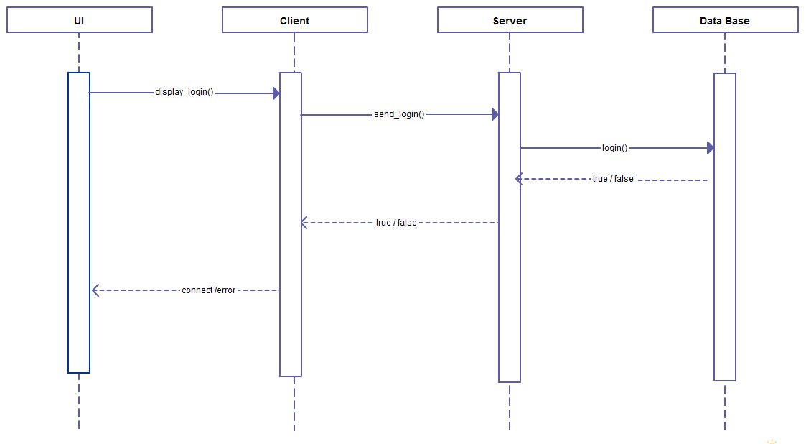

b. Cerere de prietenie
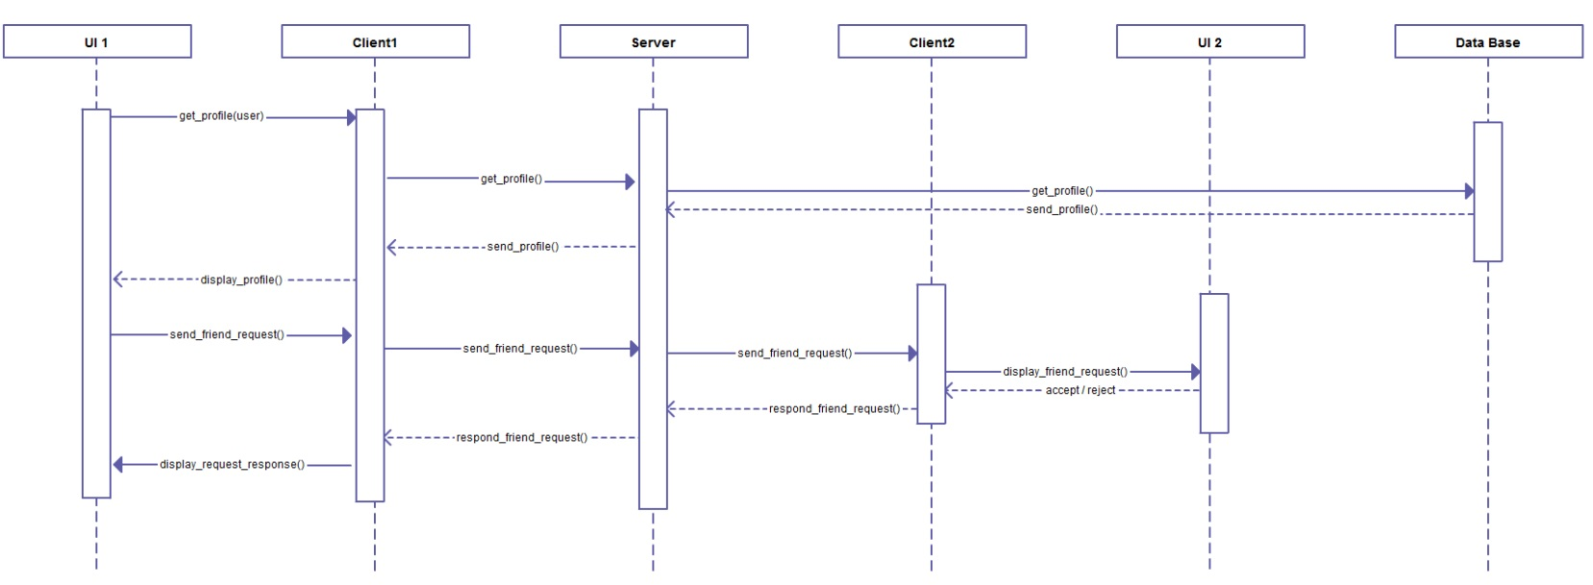

c. Trimitere mesaj
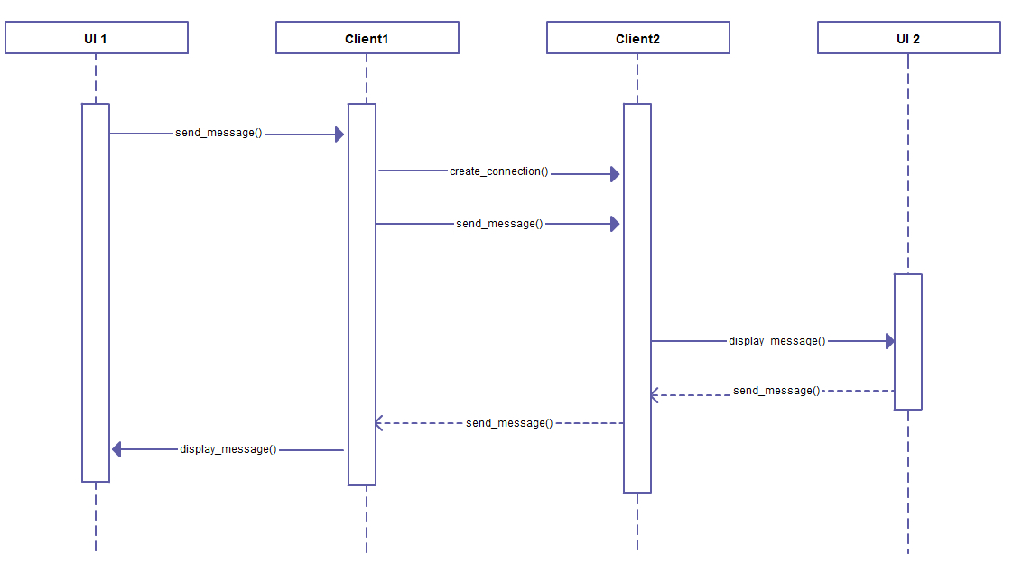

5.1.2 Model interfata

a. Logare
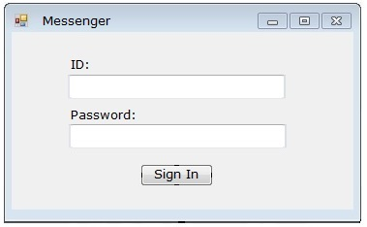

- Lista prieteni

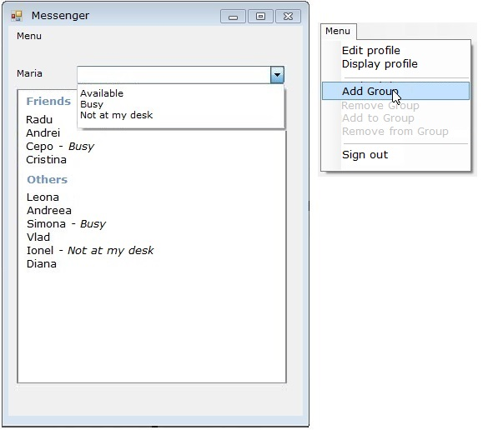

c. Editare profil
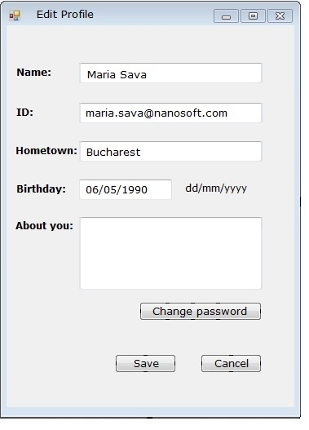

d. Trimitere mesaj
